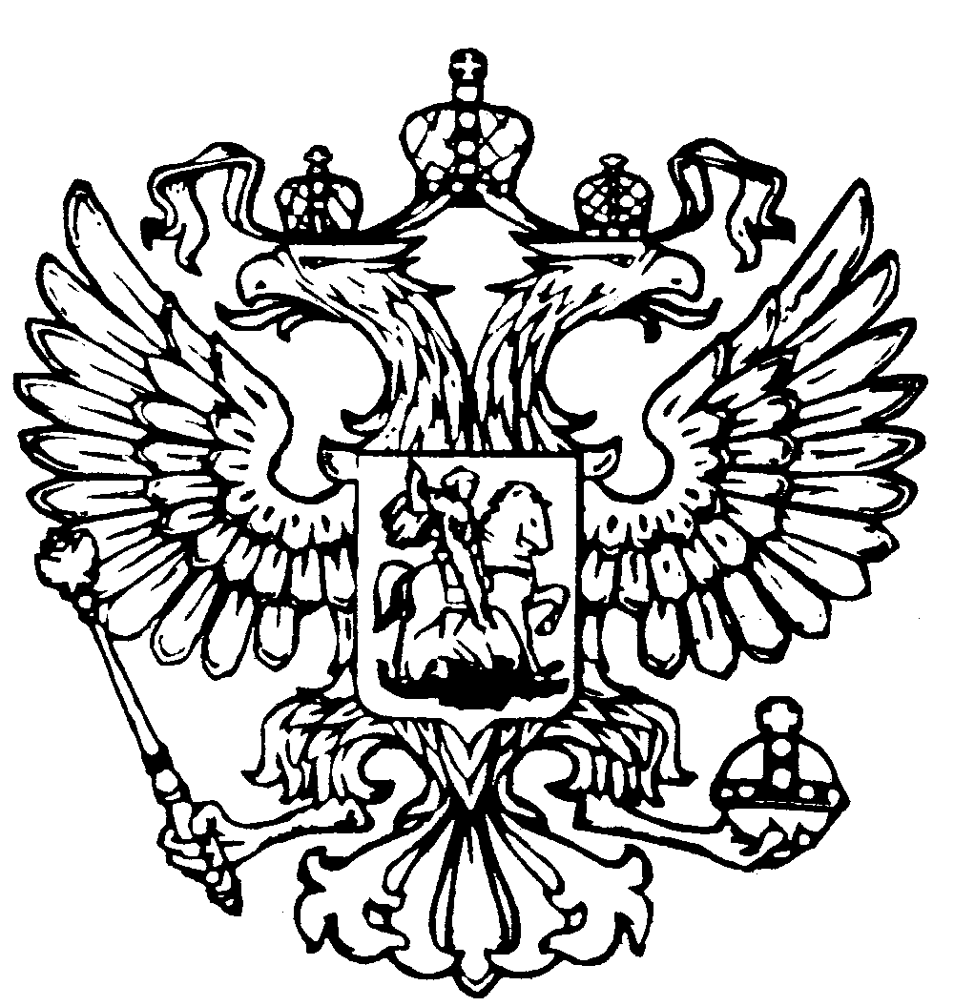
Российская Федерация
Республика Адыгея
Совет народных депутатов
муниципального образования
«Гиагинское сельское поселение»

Р Е Ш Е Н И Е
Совета народных депутатов муниципального образования
«Гиагинское сельское поселение»
от 21 августа 2025г. № 131
ст. Гиагинская

«О вопросах повестки дня двадцать седьмой сессии Совета народных депутатов муниципального образования «Гиагинское сельское поселение»

Совет народных депутатов муниципального образования «Гиагинское сельское поселение»
Р Е Ш И Л:

Включить в повестку дня двадцать седьмой сессии Совета народных депутатов муниципального образования «Гиагинское сельское поселение» следующие вопросы:

- «О даче согласия на утверждение невостребованной земельной доли и принятие ее в собственность муниципального образования «Гиагинское сельское поселение».

- «Об информации по исполнению бюджета муниципального образования «Гиагинское сельское поселение» за 1 –е полугодие 2025 года.»

- «О внесении изменений в Решение Совета народных депутатов муниципального образования «Гиагинское сельское поселение» №169 от 30.04.2015г. «Об утверждении структуры администрации муниципального образования «Гиагинское сельское поселение».

- «О внесении изменений и дополнений в Устав муниципального образования «Гиагинское сельское поселение».

Председатель Совета народных депутатов
муниципального образования
«Гиагинское сельское поселение» С.В. Чернов

